202313113K3

(2022·北京牛栏山一中高二期中)在“测定金属丝的电阻率”的实验中，小张同学选用毫米刻度尺测量金属丝的有效长度，当金属丝的左端与毫米刻度尺的“0”刻度对齐时，右端如图甲所示；用螺旋测微器测量金属丝的直径如图乙所示；用伏安法测得多组*U*、*I*数据，作出该金属丝的伏安特性曲线如图丙所示。

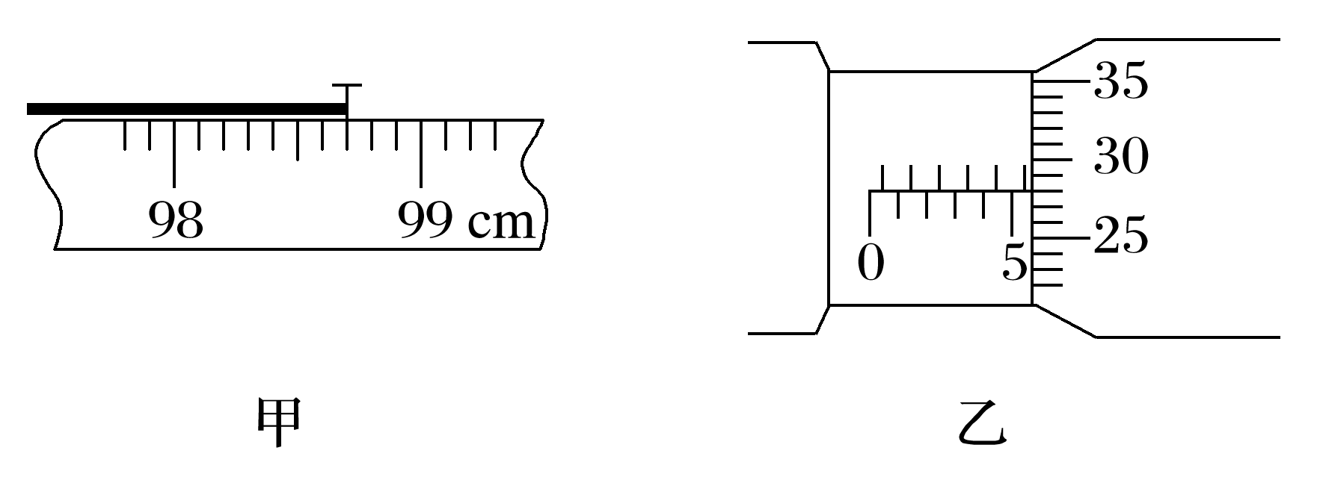

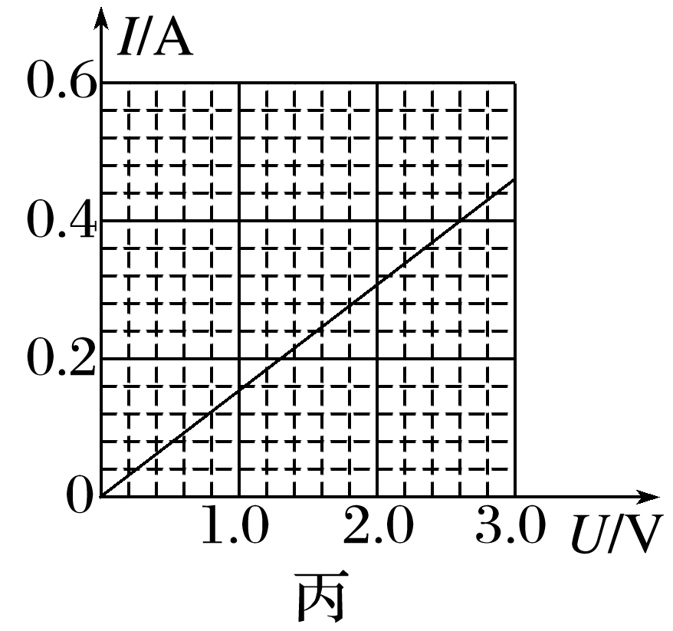

(1)金属丝的有效长度*L*为________ cm，直径*D*为________ mm，电阻*R*为________ Ω。

(2)将测得的数据代入公式*ρ*＝______，即可求出金属丝的电阻率。[用第(1)问给出的字母表示]